«Просыпалось на заре солнышко за тучей
Приглашало поиграть солнечные лучики!» 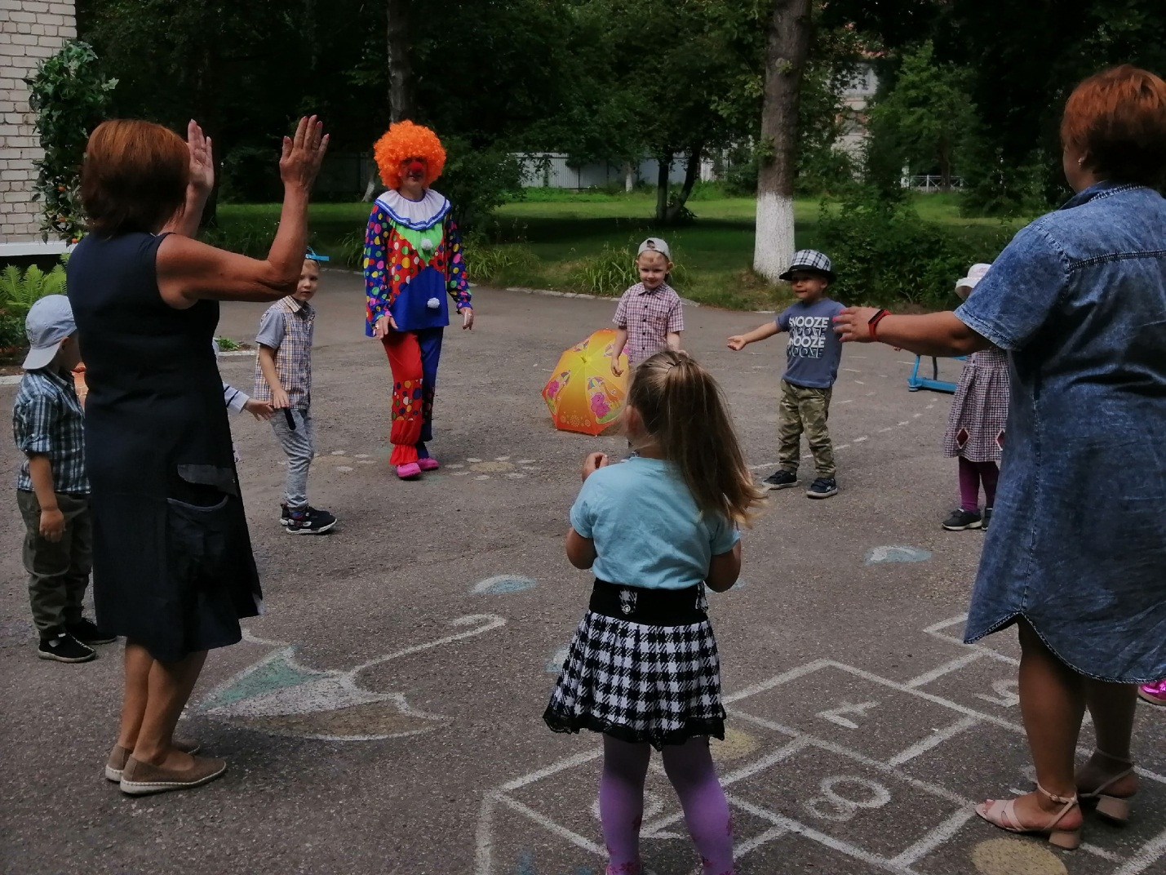

«Ребята, а давайте отправимся в путешествие по лесным дорожкам?»

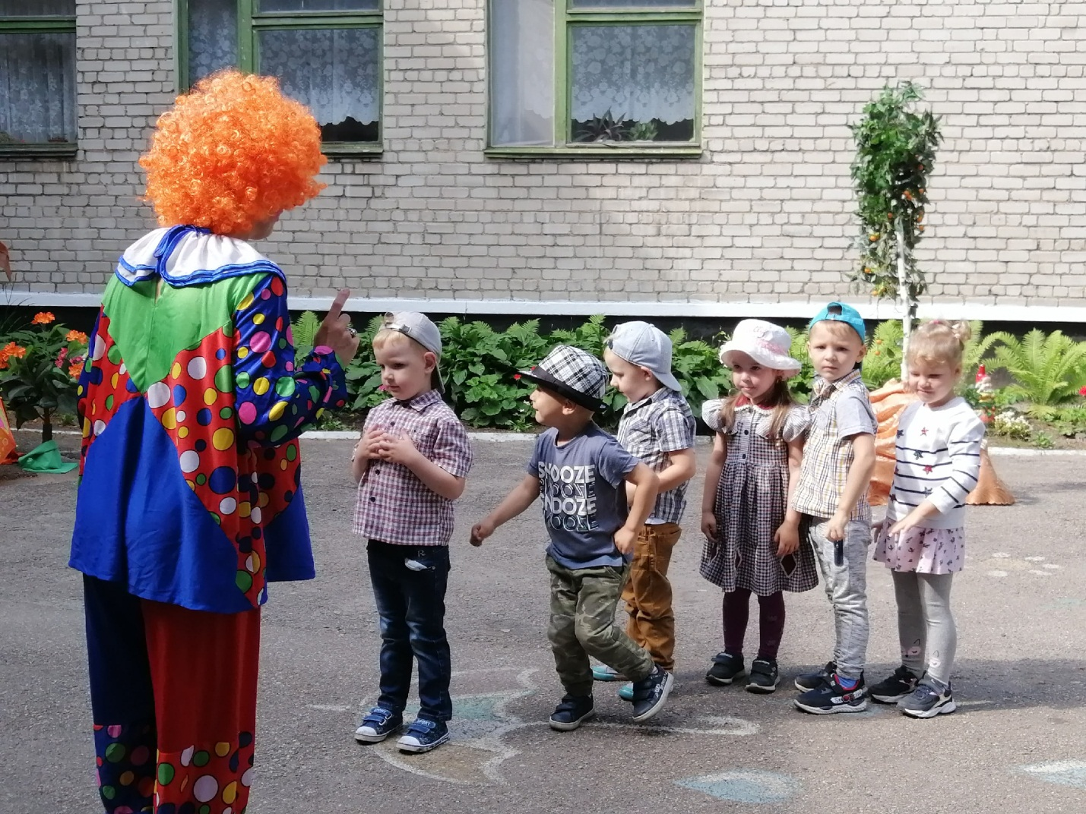

«В паровозик все вставайте, в путь-дорожку отправляйтесь!»

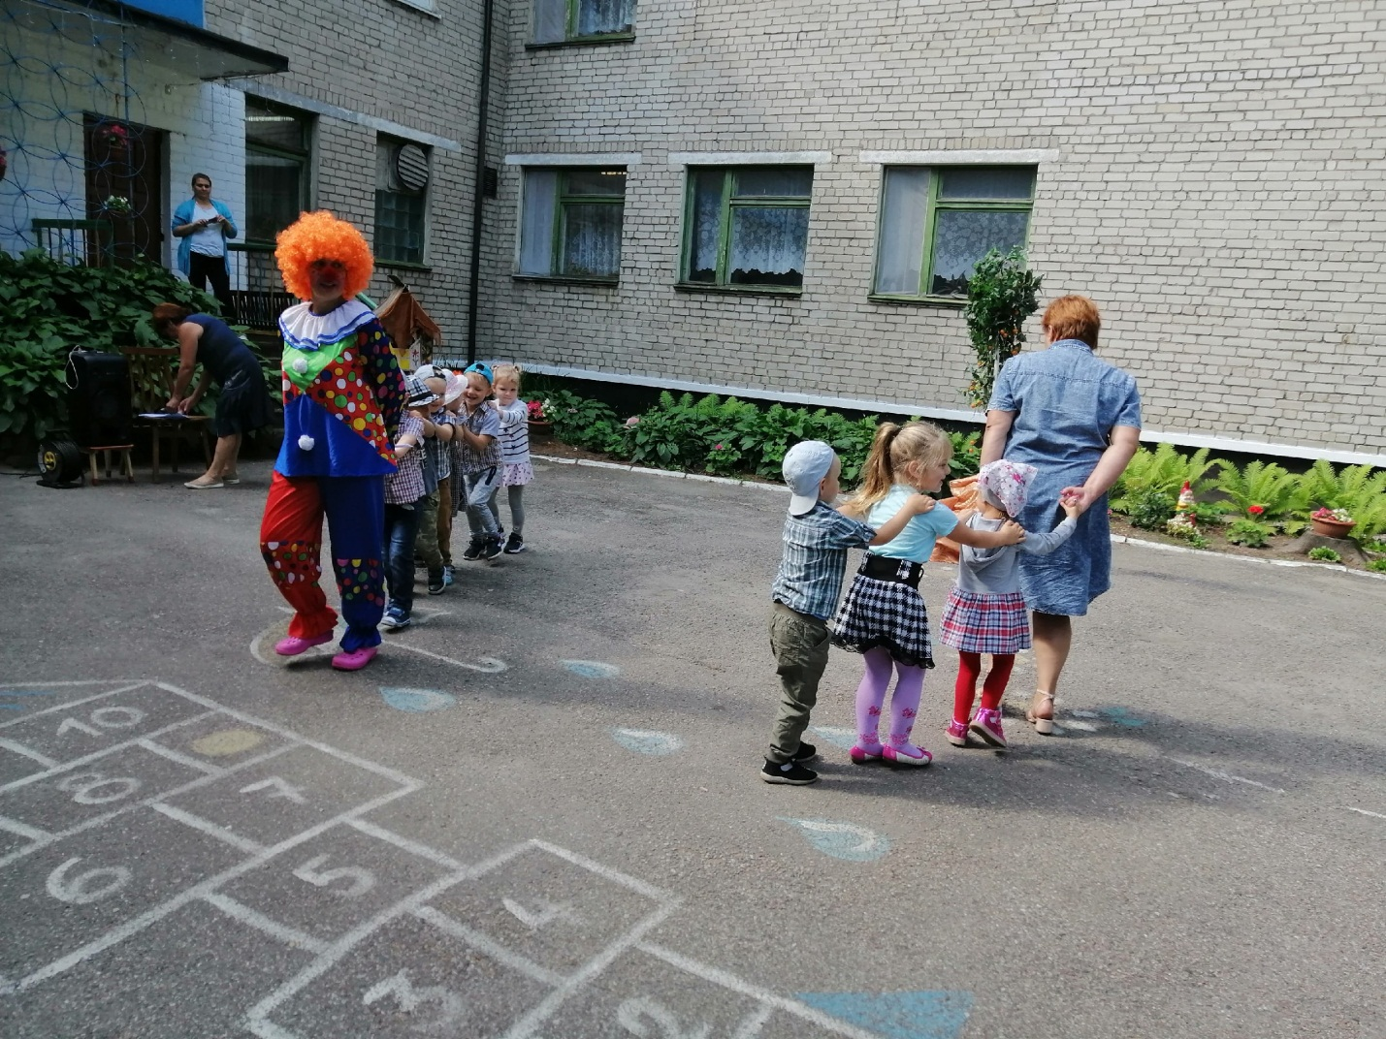

Станция «Загадки»
«Под сосною у дорожки, кто стоит среди травы?
Ножки есть, но нет сапожек,
Шляпка есть, нет головы»
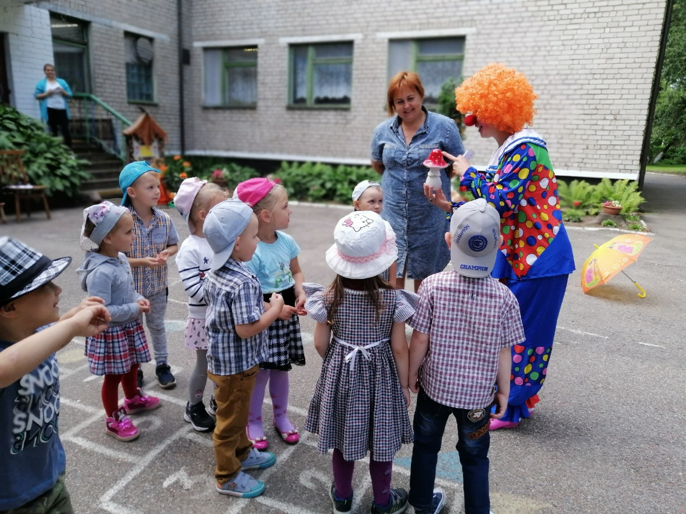

Станция «Лесная»
По малинку в лес пойдем, быстро ягодки найдем.
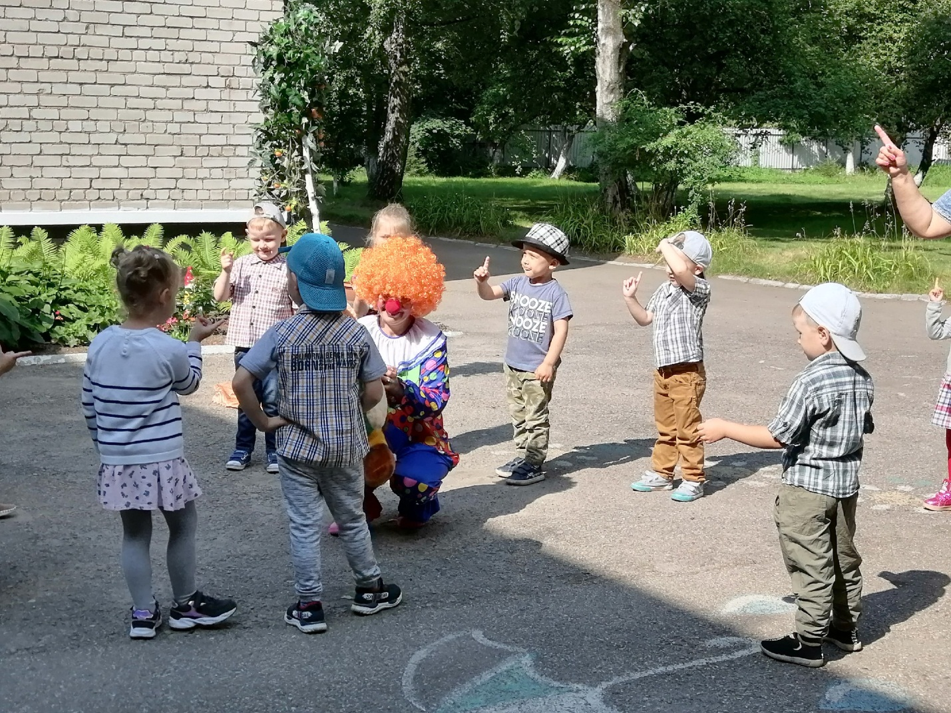

Ребята, подождите, совсем забыл…приготовил я вам волшебный сюрпризик «Шарики воздушные летят, летят, летят»
